Verslag Entertainment Tech 4x4 Matrix

STM32 Expander Pin layout:
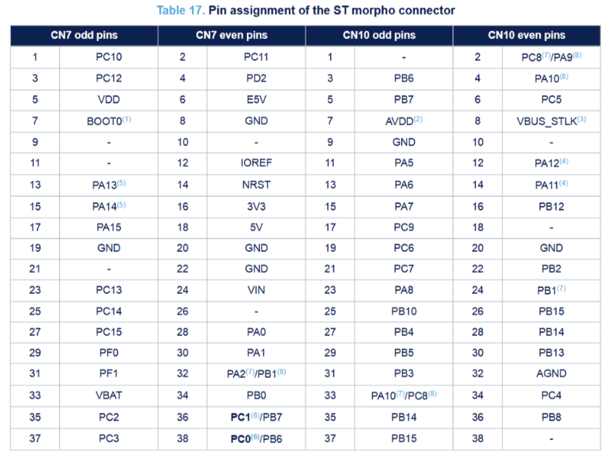
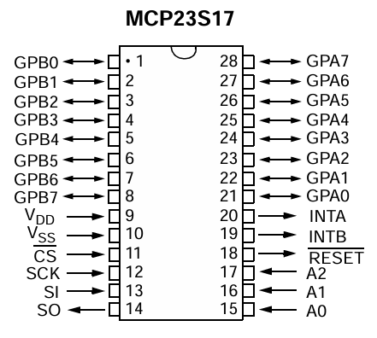

SPI Wiring:
MCP23S17 Pin | STM32 Pin | Opmerkingen
CS | PA5 | Chip Select, active low
SCK | (PA12) PB13 | SPI Clock
SI (MOSI) | (PA13) PB15 | SPI Master Out
SO (MISO) | (PA14) PB14 | SPI Master In
RESET | 3V3 of MCU reset | Kan op MCU-reset of losse reset
VDD | 3V3 | Voeding MCP23S17
VSS | GND | Ground

Knoppenmatrix aansluiting:
Knoppenmatrix | MCP23S17 Pin | Type
C1 | GPA0 | Output
C2 | GPA1 | Output
C3 | GPA2 | Output
C4 | GPA3 | Output
R1 | GPB0 | Input + Pull-up
R2 | GPB1 | Input + Pull-up
R3 | GPB2 | Input + Pull-up
R4 | GPB3 | Input + Pull-up

Andere:
Knopmatrix | MCP23S17 Pin | Type
Reset | Voeding 3.3V
A2 | GND
A1 | GND
A0 | GND

Opgelet, PA13 en PA14 mag je niet gebruiken, als je deze als GPIO insteld, kan je ze niet meer gebruiken voor de ST Link.

